Cálculo Computacional e Estatística

Arividade: Relatório ETL

Aluno: Helder Davidson Rodrigues Alvarenga RA: 03221027
Professora: Marise Miranda
- Aqui transformamos os dados de forma que dê para colocar no banco de dados
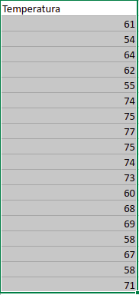

- Convertendo o .xlsx para .csv
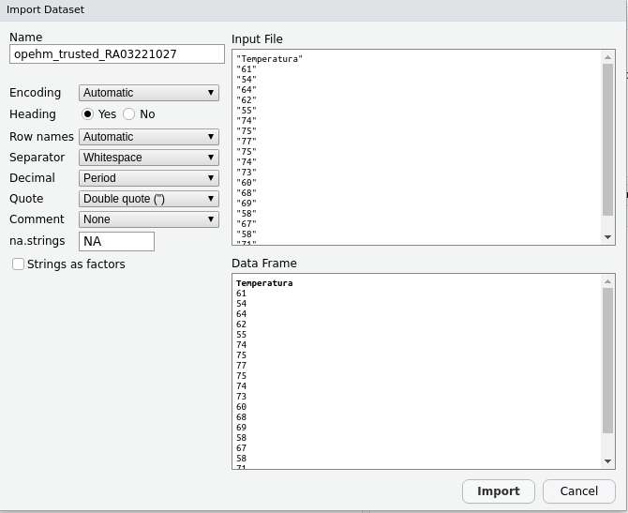
- Importando o arquivo .csv para o RStudio
- Fazendo o cálculo dos quartis e plotando o gráfico
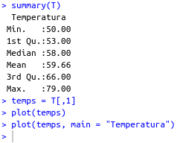

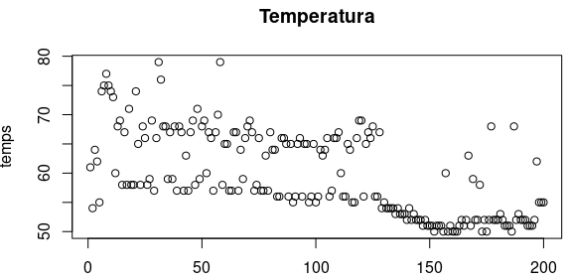
- Importando o arquivo .csv para o banco de dados
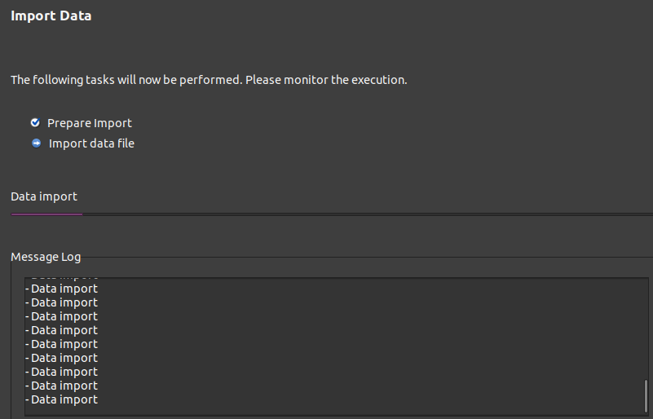

- Comparação
Dados no banco Dados no Excel
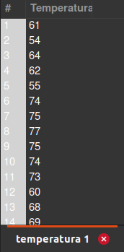

5) O que um arquivo csv?
R: Um arquivo CSV (Valores Separados por Vírgula) é um tipo especial de arquivo que você pode criar ou editar no Excel. Em vez de armazenar informações em colunas, os arquivos CSV armazenam informações separadas por vírgulas.

